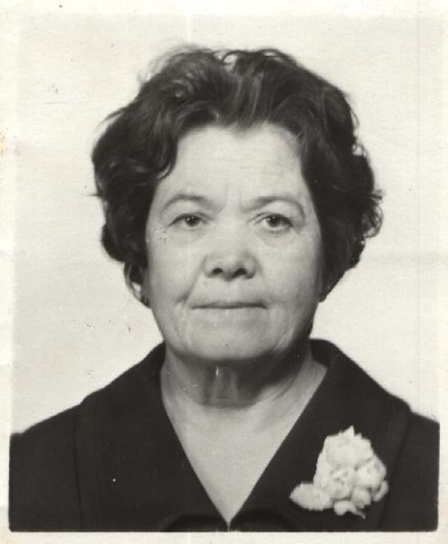

**Егорова Мария Петровна.**

Мария Петровна родилась в 1922 году в деревне Панышено. В семье было 7 детей. Отец работал в Удомельской школе № 1 учителем труда, мать была домохозяйкой.

После окончания школы Мария Петровна поступила в Калининский учительский институт (заочное отделение) на филологический факультет. Учебу в институте совмещала с преподаванием русского языка и литературы во Мстинской средней школе.

Работать в школе Марии Петровне нравилось. Она была настоящим ценителем книги, много читала и прививала любовь к чтению своим ученикам. Её педагогическая деятельность была полна энтузиазма, энергии, оптимизма. Маленькая, хрупкая женщина не боялась водить детей в многодневные походы по родным местам, прививая любовь к своей малой Родине. В свободное от работы время вела театральный кружок, а потом юные артисты с концертами ездили по деревням. В программе было всё: и лекции, и сценки, и песни, и даже бальные танцы.

В школе Мария Петровна отработала 27лет. Воспитала сотни детей. Терпение, необыкновенная порядочность, внутренняя культура, тактичность присущи были этому человеку.

Находясь на заслуженном отдыхе, она поддерживала связь со школой, была частым гостем, живо интересовалась школьными делами, встречалась с выпускниками, писала статьи с газету. Её искренне любили и уважали коллеги, друзья, ученики и их родители.